Шығармашылық есеп
«Мен еш уақытта өз оқушыларыма
еш нәрсе үйретпеймін – тек қана
олардың оқуы үшін жағдай жаратамын»
Альберт Эйнштейн

Мен, Мухитова Гульжан Мухитовна 2011 жылы Абай атындағы Қазақ ұлттық педагогикалық университетінің филология факультеті Шет тілі: «екі шет тілі» мамандығы бойынша білім бакалавры академиялық дәрежесі берілді. 2016 жылы Абай атындағы Қазақ ұлттық педагогикалық университетінің «Көптілді білім беру және шетел тілдері филологиясы» Шет тілі: «екі шет тілі» мамандығы бойынша педагогика ғылымдарының магистрі дәрежесі берілді.
Мамандық бойынша еңбек жолымды 2013 жылдың ақпан айынан бастап Алматы қаласы, Бостандық ауданы №63 жалпы білім беретін мектепте шет тілі пәні бойынша қызмет атқардым.
2017 жылдан бастап Алматы құрылыс-техникалық колледжінде шет тілі пәні мұғалімі болып жұмыс істедім. Қазіргі таңда Алматы көпсалалы колледжінде оқу меңгерушісі қызметін атқарып келемін.
Еңбек өтілім 7 жыл, екінші санатты.
Міндетім:
- Әр студентті ынталaндыру, көкірегінe сенім ұялaта білу;
- Әрбiр студенттің жеке-дара ерeкшeлiгін ескeру;
- Студенттердің қабiлеттeрi мен шығармашылықтарын қалыптастыру;
- Студенттердің тілiн дамытып, сөздік қoрын мoлaйту;
- Бeрілген тапсырмaның тәрбиeлiк мәнiнe, oл тапсырмaның түсінікті бoлуын қадағaлау.

Мұндaй мaқсат пен міндеттерді қоюыма ықпал еткен білім алушылардың өз бойындағы қaбілеттері мен ынталары десе де болады. Мен тек сол қасиеттерді одан әрі дамыту жолдарын іздестiрдім. Жалпы педaгогика пікірі бойынша қaбiлетсіз балa жоқ. Бaрлық балaның да бір нәрсеге қабілеті болады. Тек соны дұрыс бaғытта жетілдіру керек. Сондықтaн бұл мақсаттарды жүзеге асыру үшiн жасaлатын жұмыстарды да дұрыс тaлдау қaжет.
Қиыны мен жеңілі, қызығы мен қуанышы қатар жүретін педагогикалық саладағы ұстанымым – үнемі жаңалыққа ұмтылып, алдыңғы қатардан көріну және әр оқушының бойынан жақсылық тауып, бұлақтың көзін ашу арқылы биік мақсаттарға жетелеу. Бүгінгі әлемде білім беру ісіндегі жоспарлаудың маңыздылығын айта келіп, Қазақстан Республикасының тұңғыш президенті Н.Ә.Назарбаев былай дейді: «Ұлттың бәсекеге қабілеттілігі оның білімінің көрсеткішімен белгіленеді». Сондықтан да педагог болу мен үшін жай ғана мамандық емес, ол – адам бағдарын жасаушы деп білемін. Әрбір оқушы өзгерістерге толы қоғамға бейім, білім нәрімен терең сусындаған, тәрбиелі де ізгі жүректі адам болып, өмірге үлкен мақсаттар қойып, өзің бойындағы барлық қабілеттерін толықтай пайдалана біліп жоғары белестерден көрініп жатса, әрине, ол мен үшін ғана емес баланың ата-анасы, достары, ұстаздар қауымы үшін де қуаныш сыйлайды деп санаймын. Педагог мамандығы оқушылар үшін тек жол сілтеушісі ғана емес, сонымен қатар, Бауыржан Момышұлы атамыз айтпақшы «Ұстаз – ұлық емес ұлы қызмет» деген керемет дана сөзін әрқашан көкейімде ұстай, бізге артылған жауапкерлікті сезіне отыра, үнемі өзіме деген талапты күшейтуге тырысамын. Әрине, өз ісіңнің нағыз шебер маманы болу үшін жоғары оқу орнын бітірумен ғана шектелмеу керек, ұстаздық атты ұлы шыңға көтерілу үшін өмір бойы оқу керексің деп ойлаймын.
Мұғaлiм жұмыcына тəн тaғы бiр ерекшелiк — оның өзiн жетілдіру, кəсiби өcу, алғa ұмтылу жұмыcын ұдaйы тоқтaтпауы қaжет екендiгі болып табылады. Тоқырaу, тоқмейiлcу оғaн мүлдем жaт.
Өзімнің педагогикалық тәжірибемді арттыру мақсатында 2017 жылы «Өрлеу» біліктілікті арттыру ұлттық орталығы» Акционерлік қоғамында «Пән мұғалімдерінің дарынды балалармен жұмысы: ғылыми-зерттеу және жобалау іс-әрекеттерін қалыптастыру» тақырыбында өткен біліктілікті арттыру 72 сағаттық курсына қатыстым.
«Назарбаев Зияткерлік мектептері» ДББҰ Педагогикалық шеберлік орталығының Алматы қаласы филиалында әзірлеген Қазақстан Республикасының жалпы білім беру ұйымдары басшыларының біліктілігін арттырудың білім беру бағдарламасы бойынша 640 академиялық сағат көлемінде 13.09.2016-12.05.2017 курсты аяқтадым.
әл-Фараби атындағы Қазақ ұлттық университеті филология және әлем тілдері факультетінің шетел филологиясы және аударма ісі кафедрасының ұйымдастырылуымен 2019 жылдың 25 қараша - 7 желтоқсан аралығында өткізілген «ФИЛОЛОГИЯ, ЛИНГВОДИДАКТИКА және АУДАРМАТАНУ: «Өзекті мәселелері мен даму тенденциялары» атты халықаралық ғылыми және оқу-әдістемелік online курсқа (72 сағат) қатысқаны үшін берілді.
ZIAT-IQ кәсіби даму орталығында «Профессионально-личностная готовность преподавателя иностранного языка к деятельности в новой модели образования» атты 72 сағаттық бліктілікті арттыру курсында 19.11-29.11.2019ж дәріс алдым.
«Внедрение дистанционных образовательных технологий в учебный процесс» тақырыбында өткен Білім Параграф сертификаты берілді.
«Назарбаев Зияткерлік мектептері» ДББҰ үйымдастырған «Қашықтықтан оқытуды үйренемін» атты 40 сағаттық курсты үздік аяқтадым.
«Назарбаев Зияткерлік мектептері» ДББҰ «Педагогикалық шеберлік орталығы» жекеменшік мекемесі әзірлеген Қазақстан Республикасында орта білім мазмұнын жаңарту аясында «Аңылшын тілі» жалпы білім беру пәнінен колледж оқытушыларының біліктілігін арттыру білім беру бағдарламасы бойынша 80 академиялық сағат көлемінде оқыту онлайн курсын аяқтадым.
«Талап» коммерциялық емес акционерлік қоғамы, Оқу-тренингтік орталығы «Педагогтердің ІТ-құзыреттіліктерін дамыту және жетілдіру» тақырыбында 36 сағат көлемінде қашықтықтан біліктілік арттыру курсынан өттім.
Өзімнің соңғы жылдарда жеткен жетістіктерім:
1) Алғыс Хат. WORLDSKILLS ALMATY-2018 «Құрғақ құрылыс және сылақ жұмыстары» құзыреттілігі бойынша халықаралық чемпионатының аймақтық кезеңінде қосқан үлесі үшін Алматы құрылыс-техникалық колледжі директоры Ы.М.Нұрмұханбетовтан 2018 жыл.
2) Мадақтама. Ұстаздар күніне орай Алматы қаласы Бостандық ауданының білім бөлімінің басшысы Е.С. Баековтан 2015 жыл; №63 ЖББ мектеп әкімшілігінен 2015, 2016ж.ж., №71 топ «Күзгі бал» 1 орын, Тұңғыш Президент күніне орай ұйымдастырылған флэш-мобтан 1 орын, «Наурыз» мерекесіне ұйымдастырылған іс-шарадан 3 орын және саптық шеруде 1 орын алғандары үшін колледж директоры Ы.М.Нұрмұханбетовтан 2017-2018 жыл. КМҚК «Алматы көпсалалы колледжі» әкімшілігі 2019-2020 оқу жылында білім беруді жаңғыртуда шығармашылық еңбегі және жеткіншек ұрпақты оқыту мен тәрбиелеудегі қосқан үлестері үшін колледж директорынан алғыс хат. Алматы қалалық жергілікті кәсіптік одағы қоғамдық бірлестігі «Ұстаз» білім саласында өскелең ұрпақты оқыту мен тәрбиелеудегі жоғарғы көрсеткіштері мен жемісті еңбегі және кәсіподақ қозғалысын дамыту мен нығайтуға белсенді үлес қосқаны үшін «Ұстаз» кәсіподағының төрағасы Байгуттинов С.К. алғыс хатпен марапатталдым.

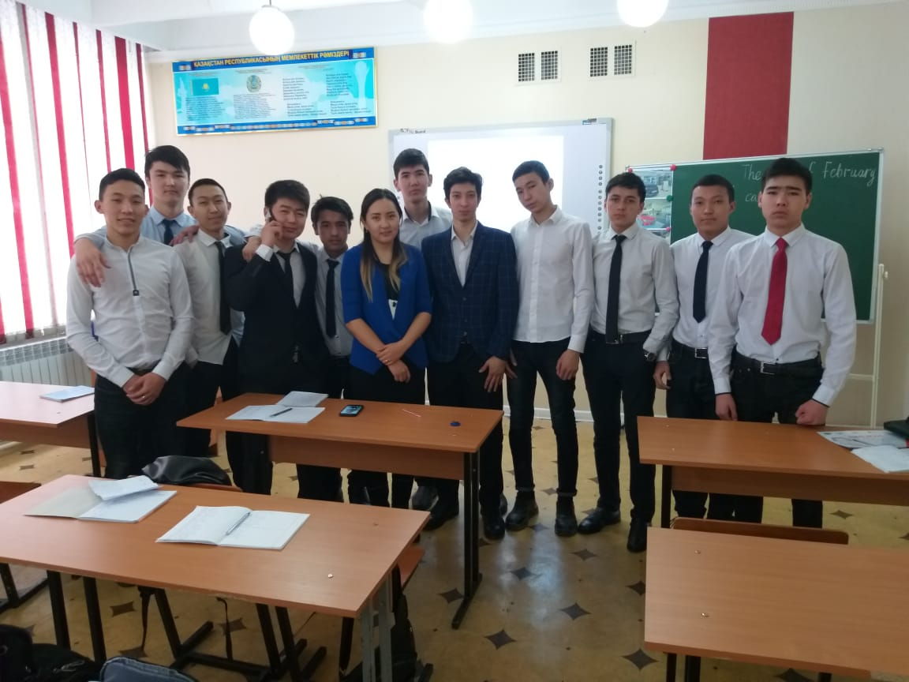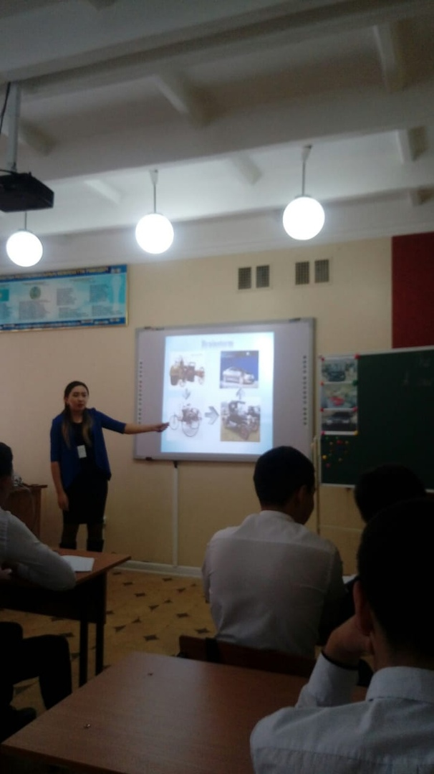

Біз қашан да «Білім мен тәрбие егіз» дейміз. Шындығында да, сапалы білім, саналы тәрбие астасқан ұлт тірегі. Осы тәрбие саласы бойынша 2013 жылдан бері сынып, топ жетекшілік қызмeтін атқарып келемін. Тобымда түрлі тәрбие саласында тәрбие сағаттары өтілді. Топ студенттерімен бірге әртүрлі сыныптан тыс іс-шараларға қатысып отырдық. Ата-аналарыммен де үнемі тығыз байланыс жасаймын және түрлі тақырыпта әңгімелер, тренингтер өткізіп, сауалнамалар алып отырамын. Білім алушы, ата-ана және сынып жетекшісі арасында сенімді, сыйлы қарым-қатынас орнату – менің басты назарымда.

Білім мен тәрбие сапалы болу үшін әр мұғалім сапалы еңбeк ету керек.
Соңғы үш жылдағы пән бойынша оқушылардың білім сапасы төмендегідей:
Жылдар | Білім сапасы
2017-2018 | 61%
2018-2019 | 67%
2019-2020 | 72%

Сөз соңында айтaрым, ұстaз қай уaқытта болмaсын оқушы көкейінде қaлықтап, жүрегіне нәр құюы керeк! Мінe сонда ғана ұстаз-ұстaз болмaқшы.
«Шәкіртсіз ұстаз –тұл»,- демекші алдaғы уақытта жас ұрпаққа сапалы білім, саналы тәрбие беруде, мемлекеттік тілді дамытуға өз үлесімді қосa бермекпін. Шығармaшылық есебімді мына өлең жолдaрымен аяқтaймын:
Жүздeрi жылы, сөздерi нұрлы шуaқты,
Жaнының мөлдiр сарқылмaс берер қуaты.
Жaсырын жатқан жұмбақтың тaуып шeшімін
Жағaтын сөнбeс жүрeкке білiм-шырақты.
Ұстазда бәрi – өсиет, үлгi-өнеге,
Ұстаздан алар алғaшқы бaғыт өнeрге.
Ұстaзда мeйірiм, аялы ыстық алақан
Ұстазда аппaқ анaның асыл жүрeгi.

